 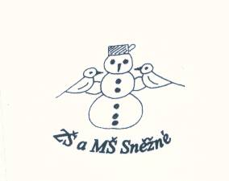

**„Prohlubujme čtenářství na základní škole“**

**Erasmus+, 2021-2-CZ01-KA122-SCH-000041800**

**10. Pracovní schůzka projektového týmu**

Přítomni: ředitelka Jitka Preislerová, Ladislava Buchtová, Iveta Horváthová, Jaroslava Machalová

Z harmonogramu projektu: listopad 2022

a/ mimořádné proškolení BOZP před odjezdem na mobilitu

b/ vytvoření následné prezentace po vykonané mobilitě

d/ vyplácení grantu oběma účastnicím - formou denního paušálu

e/ organizační zajištění provozu školy v době nepřítomnosti účastnice

f/ jednání s pí. Ďoubalovou, Kutná Hora, případné dotazy ohledně mobilit

g/ jednání s ředitelkou školy ZŠ Sliač – organizační zajištění naší mobility

g/ diskuze

Podpisy zúčastněných:

Mgr. Jitka Preislerová.........................................................................

Mgr. Ladislava Buchtová....................................................................

Mgr. Jaroslava Machalová......................................................................

Iveta Horváthová................................................................................

Ve Sněžném: 10. 11. 2022